ANG HELP BANK (LISTAHAN NG MGA TUMUTULONG)
SA AKIN
gumawa ng mga back-up na plano paano makapunta sa paaralan
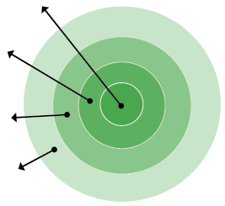
Ang Aking Pamilya

Paminsan-minsan na mga Katulong

Mga Potensyal na Katulong

- Ang Aking Pamilya: Ilista kung sino ang nakatira sa iyong bahay.
- Araw-araw na mga Katulong: Kilalanin kung sino ang maaari mong tawagan upang makatulong na maihatid ka sa paaralan, o maresolba ang isang problema. Ito ang mga tao tulad ng mga kaibigan, kapitbahay , kawani sa paaralan, at kamag-anak na makakatulong nang regular.
- Paminsan-minsan na mga Katulong: Kilalanin ang mga tao na marahil ay hindi makakatulong araw-araw, ngunit makakatulong minsan. Marahil ito ay isang ninong/ninang, isang kamag-anak o isang kaibigan na nakatira sa labas ng iyong kapitbahayan ngunit maaaring makatulong ng saglit. .
- Mga Potensyal na Katulong: Kilalanin ang mga tao na bahagi ng iyong pamayanan sa paaralan, lugar ng pagsamba o kapitbahayan na makakatulong — kung hihilingin mo.

Araw-araw na mga Katulong

- Ang Aking Pamilya:
- Araw-araw na mga Katulong:
- Paminsan-minsan na mga Katulong:
- Mga Potensyal na Katulong:
Kung kailangan ko ng tulong sa pagpunta at pag-uwi mula sa paaralan o kaya may balakid sa pagpasok, hihilingin ko sa mga sumusunod na tao na maging back-up ko:

Pangalan: Pinakamabuting Numero na Makokontak:
Pangalan: Pinakamabuting Numero na Makokontak:

Pangalan: Pinakamabuting Numero na Makokontak:

